一、版本说明，时间，语言
APP，安卓 iOS 后台分开电脑版，时间13天 中英双语

二、版面需求
系统主色调采用暗金色，框架按这样的走
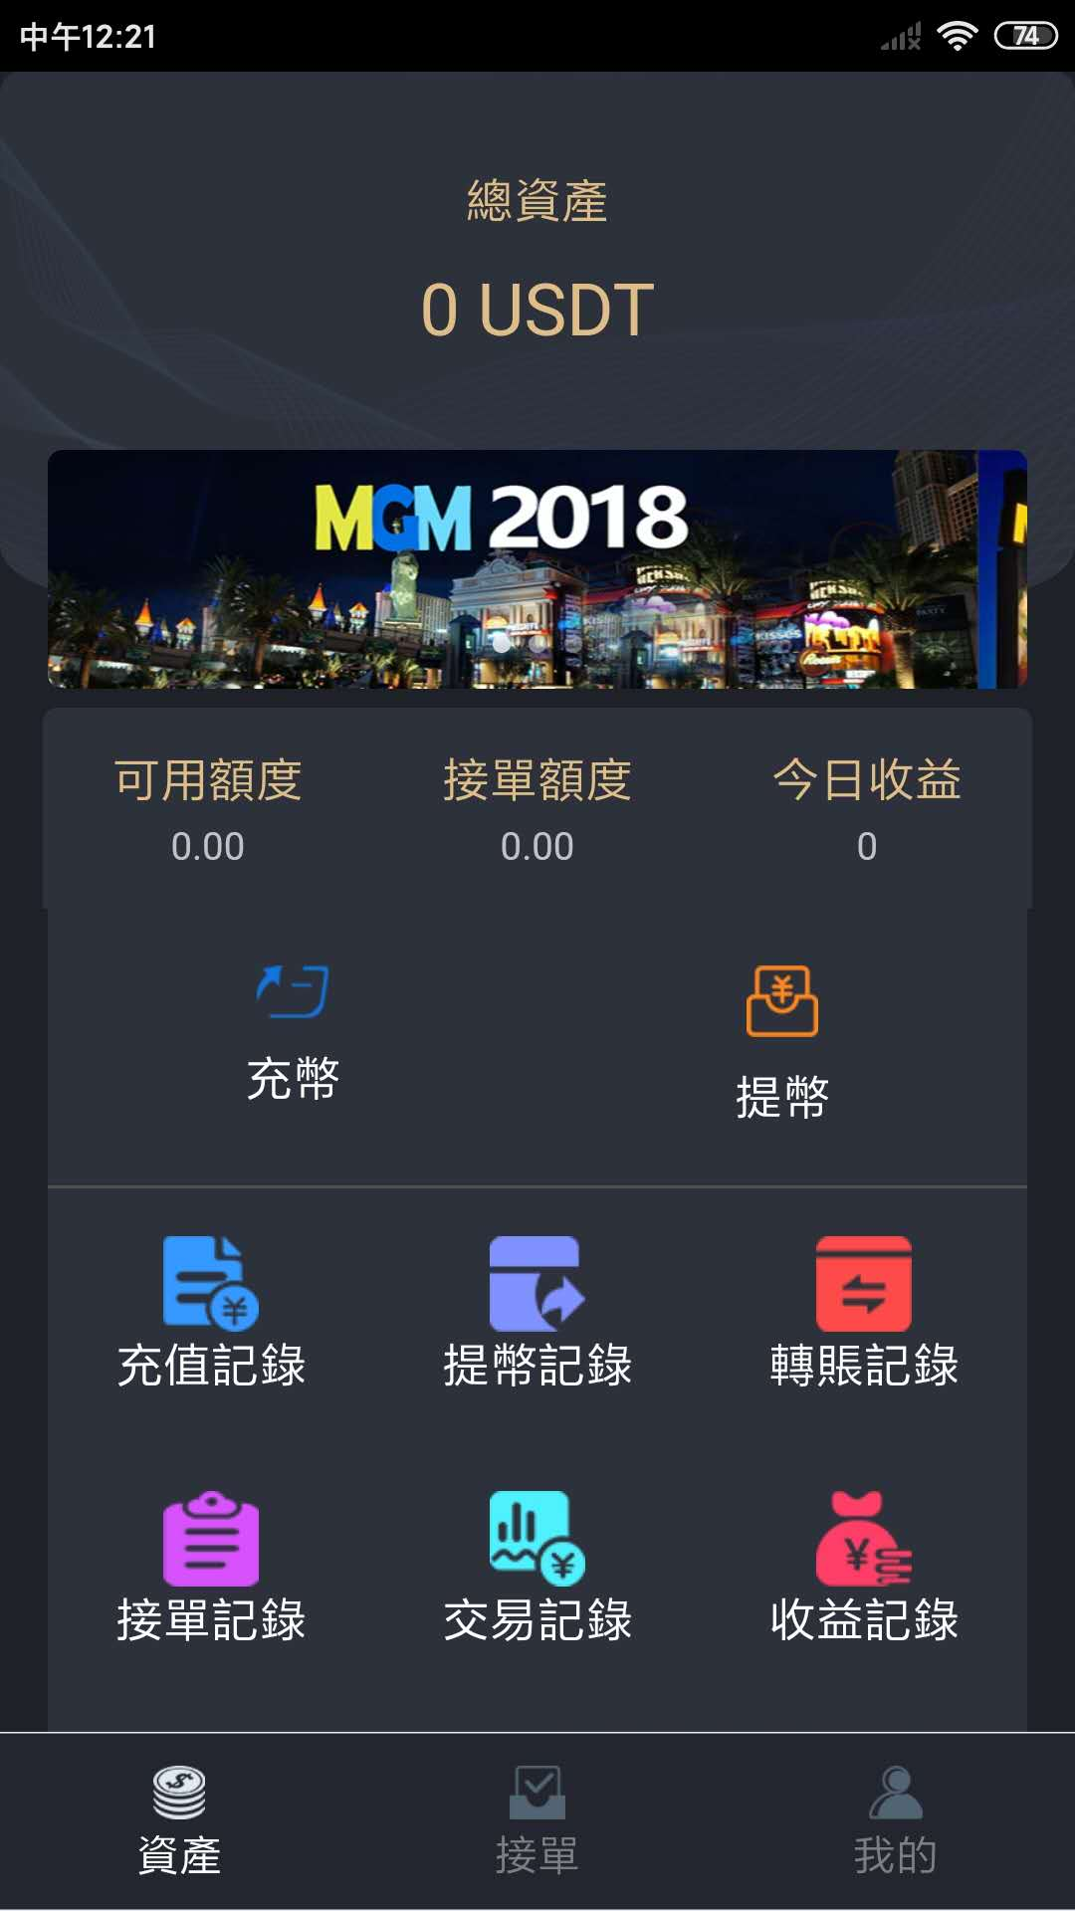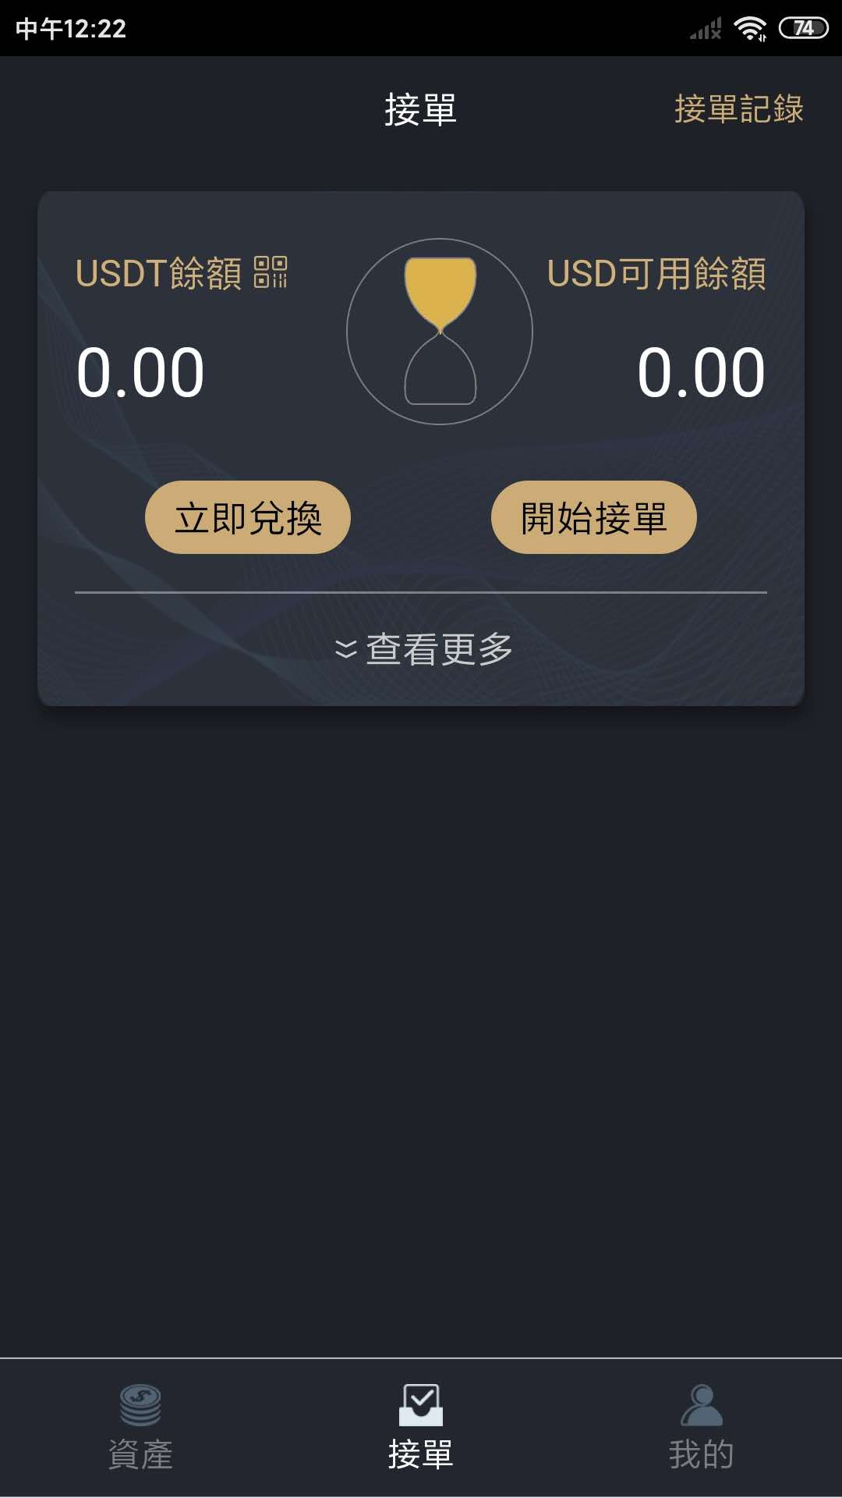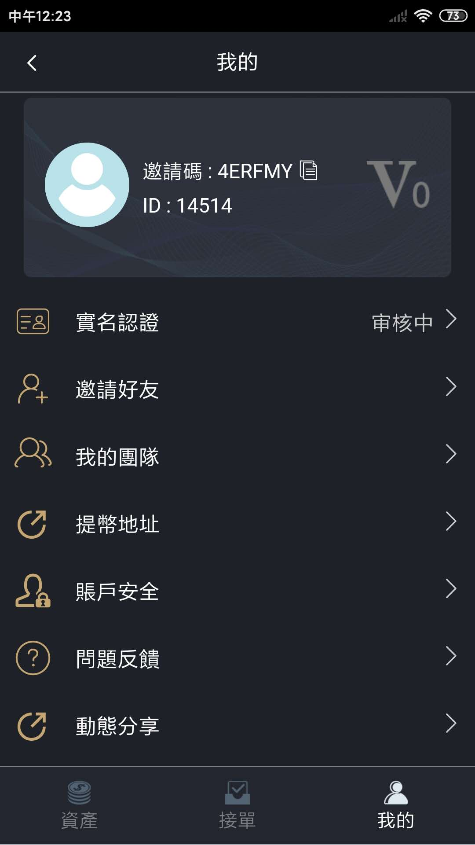
账号450945546464344346
密码a11111 二级 a22222
http://1haoshopping.net/dist/index.html#/login

http://vip.bbw-rj.com/v9717/public/index/login/login.html
前台账号100000密码123456
http://vip.bbw-rj.com/v9717/public/admin/login/login.html
后台账号admin密码111111

参照这个系统结合我们的模板来做

三、制度需求

0.5%佣金（后台可调节）
充值200usdt起，100倍，5000usdt封顶

每天4轮，每1轮6个小时左右
每一轮操作需要一分钟左右
佣金制度
免费注册玩家0.5%（这里佣金点是按级差来分配，投资金额到小数后两位，额度没有限制）

A推B，B推C，C推D
A佣金点1.2，B佣金点1，C佣金0.52，D进场接单拿的是原始佣金点0.5
D的接单收益就是投资金额*0.5%
C比D高0.02的佣金点，C就可以拿D的投资金额*0.02%
B的佣金点减去C和D拿完的0.52还剩下0.48，B就可以拿D投资金额*0.48%
A的佣金点减去B+C+D拿完的1还剩下0.2，A就可以拿D投资金额*0.2%

D 投资 10000
D的接单收益就是 (10000*20 – 10000) *0.5% = 400 是这个用户的最终收益
C比D高0.02的佣金点，C就可以拿D的10000*0.02%
B的佣金点减去C和D拿完的0.52还剩下0.48，B就可以拿D10000*0.48%
A的佣金点减去B+C+D拿完的1还剩下0.2，A就可以拿D10000*0.2%

注册进来是V0
团队里活跃人数达到50人升级一级，佣金点上涨0.02，1.0佣金封顶，百分比进度条显示进度
等于V1需要团队50人活跃，V2需要100人活跃。。。。。下去

级差后台可设定，总级差是1.2%，可以给指定玩家开通

只要团队里每有50个活跃会员，佣金点就涨0.02

举例：当您的利润点为1%，按照10000元去计算，没接单一轮佣金为100元，平均每天可以接单4轮。 本金+利润随进随出。
连续三天不操作视为休息号（休息号不计算活跃度，充值至少10USDT解除休息状态）

利润部分扣除20%
10%的娱乐积分（可调节，不能互转）
10%的分享基金（可调节，可互转）
提现5个usdt（手续费）
满20个分享基金就可以分享给自己的新注册用户，用户可以用赠送的20个usdt参与理财，但是只有奖励部分可以提现，这20个usdt永远不可以提现转账，（这20个分享基金到下级会员那里就到USDT钱包）

注册需要扣上级20个分享基金

直到客户累积充值200usdt以上才可以提现

Usdt 可以互转， 无限制，无手续费

跑分我们需要做一个动画的效果，就是有本轮倒计时，还有剩余金币奖励（6个小时的倒计时）
可以看见每一轮的数据滚动
每一轮都可以看见参与名单的滚动
首页要提示目前时间段参与的地区
例：
12：00~6：00美国拉斯维加斯
6：00~12：00英国诺丁汉
12：00~18：00美国拉斯维加斯
18：00~24：00缅甸小猛拉，澳门普京
每次跑分是六小时，但是账户是每一秒账户数据都在出账
就是我投一万点击跑分，对面收益账户的总额为10200，但是是以每一秒多少的数字在滚动增加，眼球效应

四、参与规则
1、平台注册
通过推荐人二维码或邀请码注册，账号及密码自行设置。注册成功后，完善信息，等待审核通过。
2、火币注册
通过推荐人帮助完成火币网注册和实名认证以及获取火币网USDT(ERC20)链型地址 。
3、完善资料
登陆平台，点击我的，完善资料，生成身份识别码后等待审核通过，审核时间为5分钟-12小时。
4、充值
审核通过后，可在全球各大交易所购买USDT充值到平台指定钱包地址。充值范围200至5000USDT。
5、跑分
充值完毕后（5分钟内到账）点击接单，兑换USDT后开始接单，系统自动收款自动结算佣金一轮结束后可继续点击接单，也可提现（2小时到账）.

大概玩法流程
会员免费注册,进来后充值USDT，接单后参与跑分，6个小时一轮，一轮结束的时候拿到佣金，发放奖金
备注
需要对接USDT充值

